**PIA**

Examen Redes Neuronales y Flask

Índice de contenidos

1 Comprobación del funcionamiento del servidor Flask y del modelo 7

1.1 Servicio Operativo 7

1.2 Predicciones 7

1.2.1 Primera 7

1.2.2 Segunda 8

Tabla de ilustraciones

Ilustración 1 - Servidor Flask Operativo 7

Ilustración 2 - Primera Predicción 7

Ilustración 3 - Segunda Predicción 8

# Comprobación del funcionamiento del servidor Flask y del modelo

Aportaré una serie de capturas para verificar el funcionamiento del servidor Flask y las predicciones del modelo.

## Servicio Operativo

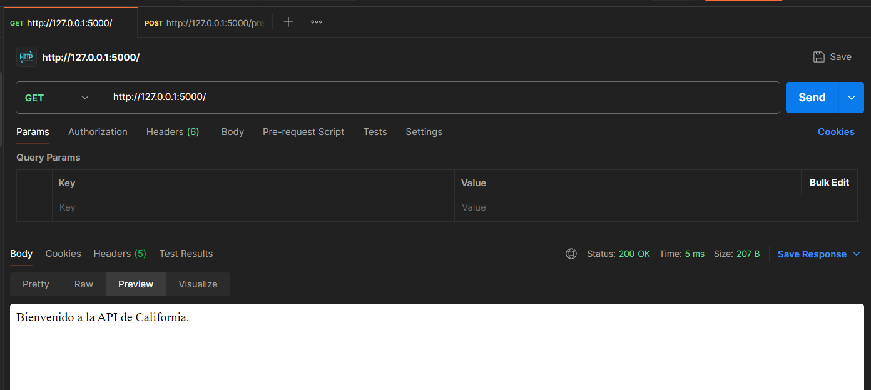

Ilustración - Servidor Flask Operativo

Entramos en la ruta home para comprobar si está funcionando el servicio.

## Predicciones

### Primera

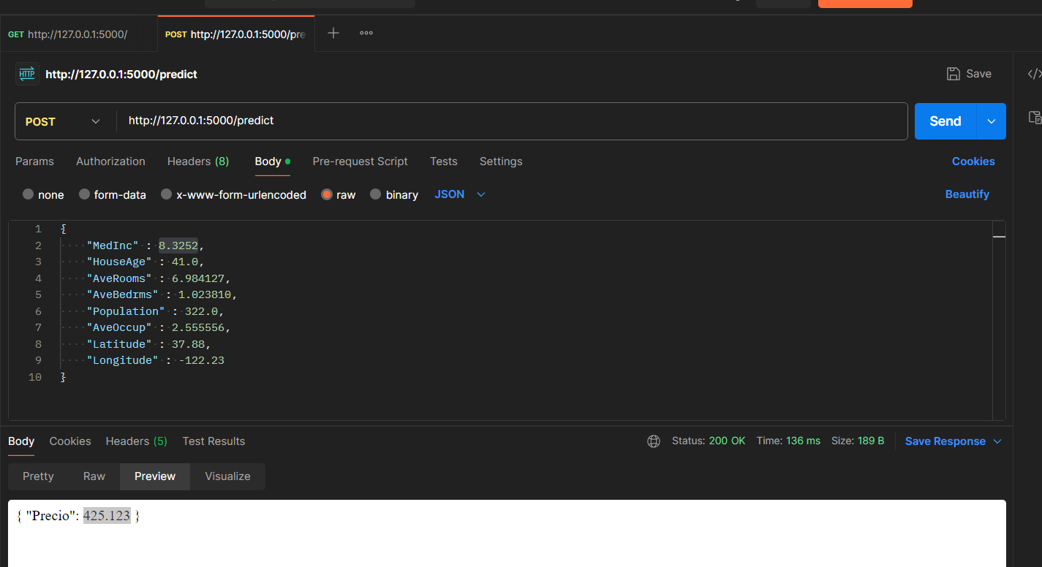

Ilustración - Primera Predicción

### Segunda

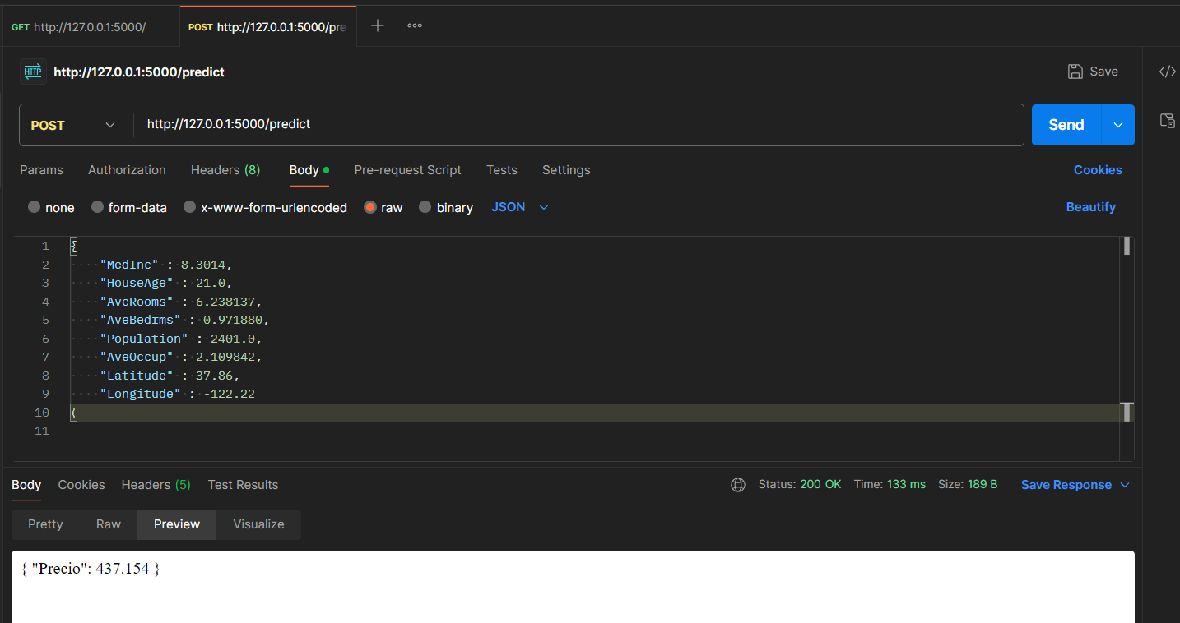

Ilustración - Segunda Predicción